7:连接查询作业

**原始数据：**

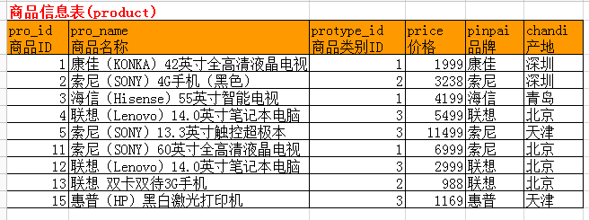

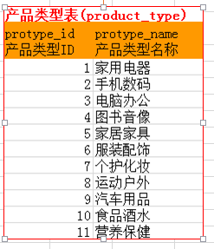

create table product_type(protype_id int auto_increment primary key,protype_name char(20))auto_increment=1;

insert into product_type(protype_id,protype_name)

values

(1,'家用电器'),

(2,'手机数码'),

(3,'电脑办公'),

(4,'图书影像'),

(5,'家居家具'),

(6,'服饰配饰'),

(7,'个护化妆'),

(8,'运动户外'),

(9,'汽车用品'),

(10,'食品酒水'),

(11,'营养保健');

SET FOREIGN_KEY_CHECKS = 1;

create table product(pro_id int primary key,pro_name char(40) unique key,protype_id int,foreign key(protype_id) references product_type(protype_id),price int,pinpai char(20),chandi char(20));

insert into product(pro_id,pro_name,protype_id,price,pinpai,chandi)

values

(1,'康佳（KONKA）42英寸全高清液晶电视',1,1999,'康佳','深圳'),

(2,'索尼（SONY）4G手机（黑色）',2,3238,'索尼','深圳'),

(3,'海信（Hisense）55英寸智能电视',1,4199,'海信','青岛'),

(4,'联想（Lenovo）14.0英寸笔记本电脑',3,5499,'联想','北京'),

(5,'索尼（SONY）13.3英寸触控超极本',3,11499,'索尼','天津'),

(11,'索尼（SONY）60英寸全高清液晶电视',1,6999,'索尼','北京'),

(12,'联想（Lenovo）11.0英寸笔记本电脑',3,2999,'联想','北京'),

(13,'联想 双卡双待3G手机',2,988,'联想','北京'),

(15,'惠普（HP）黑白激光打印机',3,1169,'惠普','天津');

select * from product_type join product on product_type.protype_id=product.protype_id;

问题1：找出索尼4G手机所属类别名称:

select protype_name from product_type join product on product_type.protype_id=product.protype_id where pro_name like '%索尼%4G%';

问题2：找出所有属于手机数码的产品：

select pro_name from product_type join product on product_type.protype_id=product.protype_id where protype_name like '手机数码';

